
Vonkje van Hoop bij zondag 3 augustus

Waarvoor leven?

Je neemt niets mee in je graf.
Alles gaat voorbij.
Je werkt keihard,
maar ooit laat je alles achter.
Heeft het leven wel zin?
vroeg Kohelet of Prediker,
al eeuwen geleden.

Ons leven is een zucht,
een ademtocht.
Het leven vliegt voorbij.

Als je enkel aan jezelf denkt
en je alleen maar concentreert
op bezit en rijkdom,
loop je de essentie mis.
Hartelijkheid, warmte,
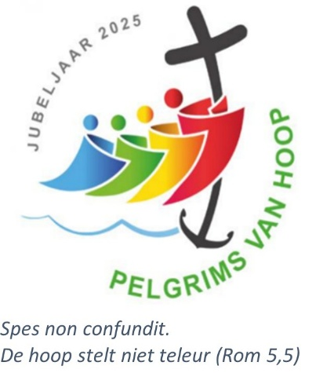
vergeving, liefde:
je weet niet wat het is.
Als je sterft,
ben je arm voor God …

Pelgrims van hoop
ontmoeten elkaar
en delen onderweg
wie ze zijn.
Een verrijkende ervaring!

Mia Verbanck

